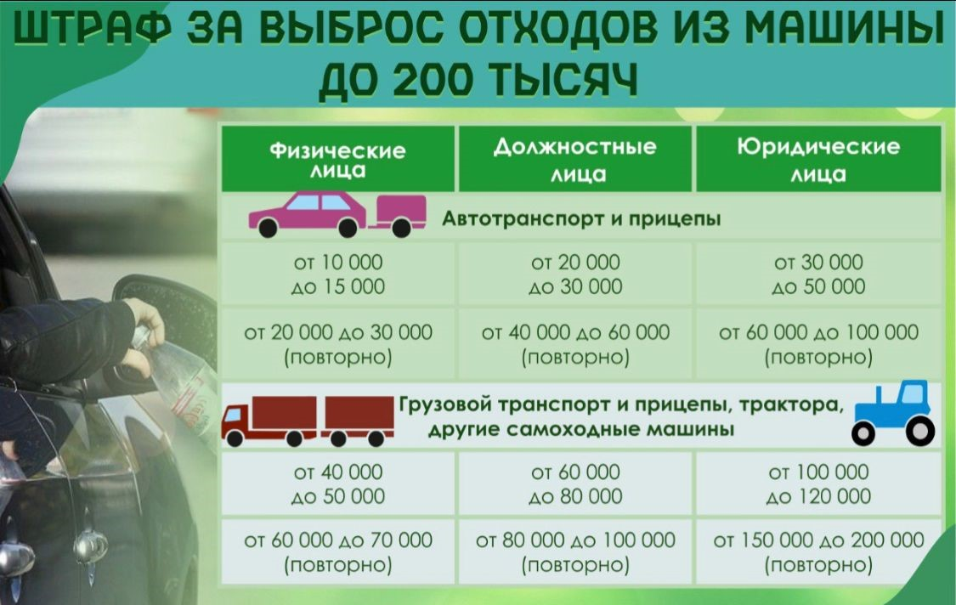 |  | 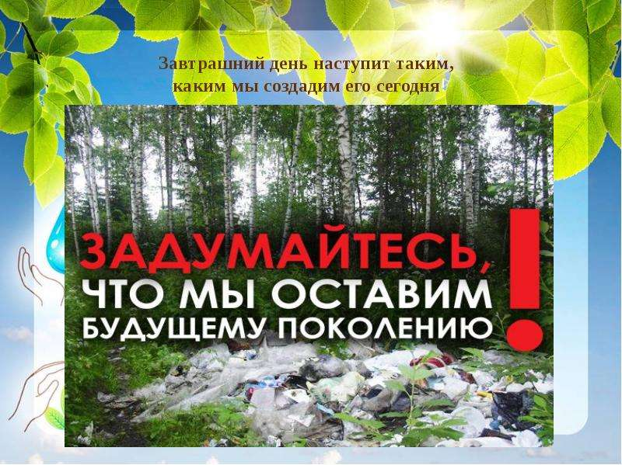  На сегодняшний день острой проблемой является засорение леса бытовым мусором.  Все понимают, что мусор в лесу – это неприятно, некрасиво и опасно. Все знают, что бытовые и иные отходы необходимо выбрасывать в специально отведенные места. Однако, многие граждане весь ненужный хлам выносят в лес и оставляют там, тем самым засоряя лес и наносят вред природной окружающей среде, растительному и животному миру.  К сожалению, установить нарушителей не всегда возможно. Уважаемые жители! Обращаем ваше внимание на эту проблему и просим выносить бытовой мусор  в специально отведенные места в предусмотренные для этого емкости- урны, контейнеры.  Наши леса освободятся от свалок только тогда, когда  до людей дойдёт простая истина: «Чисто не там,  где убирают, а там, где не мусорят!». Если увидите, что кто-то задумал устроить свалку в лесу, обязательно сообщите в Лесную охрану по телефонам:  8 (391) 233-01-10,  Горячая линия: 8 (800) 100-94-00  Необходимо осуществить фиксацию нарушителя и его технику на камеру смартфона, с описанием места правонарушения и направить на электронную почту:  priem@lesohr.krskcit.ru |  |   ЛЕСНАЯ ОХРАНА КРАСНОЯРСКОГО КРАЯ  ПАМЯТКА ГРАЖДАНАМ  Ответственность  за несоблюдение норм обращения с отходами производства и потребления  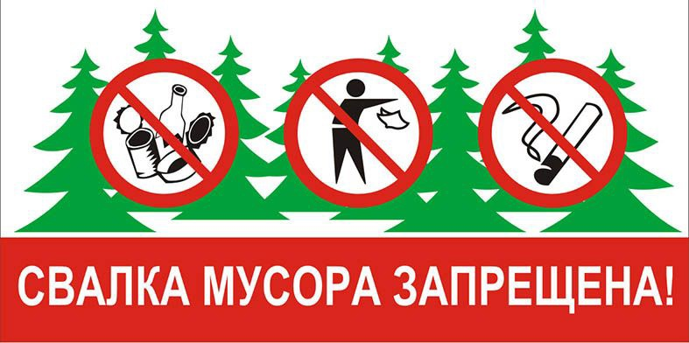

Статья 8.2. КоАП РФ Несоблюдение требований в области охраны окружающей среды при обращении
с отходами производства и потребления

часть. 3.1. Загрязнение и (или) засорение окружающей среды, выразившееся в выгрузке или сбросе с автомототранспортных средств и прицепов к ним отходов производства и потребления вне объектов размещения отходов или мест (площадок) накопления отходов, за исключением случаев, предусмотренных частью 3.3 настоящей статьи, - влекут наложение административного штрафа на граждан в размере от десяти тысяч до пятнадцати тысяч рублей; на должностных лиц - от двадцати тысяч до тридцати тысяч рублей; на юридических лиц - от тридцати тысяч до пятидесяти тысяч рублей.
(часть 3.1 введена Федеральным законом от 14.07.2022 N 287-ФЗ)

часть. 3.2. Повторное совершение административного правонарушения, предусмотренного частью 3.1 настоящей статьи, - влечет наложение административного штрафа на граждан в размере от двадцати тысяч до тридцати тысяч рублей; на должностных лиц - от сорока тысяч до шестидесяти тысяч рублей с конфискацией транспортного средства, являющегося орудием совершения административного правонарушения, или без таковой; на юридических лиц - от шестидесяти тысяч до ста тысяч рублей с конфискацией транспортного средства, являющегося орудием совершения административного правонарушения, или без таковой.
(часть 3.2 введена Федеральным законом от 14.07.2022 N 287-ФЗ)

часть. 3.3. Действия, предусмотренные частью 3.1 настоящей статьи, совершенные с использованием грузовых транспортных средств, прицепов к ним, тракторов и других самоходных машин, - влекут наложение административного штрафа на граждан в размере от сорока тысяч до пятидесяти тысяч рублей; на должностных лиц - от шестидесяти тысяч до восьмидесяти тысяч рублей; на юридических лиц - от ста тысяч до ста двадцати тысяч рублей.
(часть 3.3 введена Федеральным законом от 14.07.2022 N 287-ФЗ)

часть. 3.4. Повторное совершение административного правонарушения, предусмотренного частью 3.3 настоящей статьи, - влечет наложение административного штрафа на граждан в размере от шестидесяти тысяч до семидесяти тысяч рублей; на должностных лиц - от восьмидесяти тысяч до ста тысяч рублей с конфискацией грузовых транспортных средств, прицепов к ним, тракторов и других самоходных машин, являющихся орудиями совершения административного правонарушения, или без таковой; на юридических лиц - от ста пятидесяти тысяч до двухсот тысяч рублей с конфискацией грузовых транспортных средств, прицепов к ним, тракторов и других самоходных машин, являющихся орудиями совершения административного правонарушения, или без таковой.
(часть 3.4 введена Федеральным законом от 14.07.2022 N 287-ФЗ)

_________________________________________ ____________________________________________________
(ФИО, должность должностного лица) (ФИО гражданина)
_________________________________________ ____________________________________________________

«____» _______________ 2023 г. «_______» __________________ 2023 г.

